Лабораторна робота №3-4
Тема роботи: Структурне моделювання. Класи
Мета роботи: Ознайомлення з основними принципами структурного моделювання програмних систем та побудови класів як основних структурних одиниць програмного забезпечення. Закріплення практичних навичок побудови структурних діаграм (зокрема UML-діаграм класів)та аналізу взаємозв’язків між класами у процесі проектування програмної системи.
Хід роботи
- Визначення основних класів і їх відповідальностей
User (Користувач)
- Призначення: представляє обліковий запис користувача платформи.
- Відповідальність: автентифікація/авторизація, зберігання даних профілю, роль (звичайний користувач або адміністратор), контроль доступу до функцій та об’єктів системи.
Home (Житловий об’єкт)
- Призначення: логічний контейнер, що описує конкретний будинок/квартиру в системі.
- Відповідальність: об’єднує кімнати, пристрої, сценарії та події; містить налаштування, пов’язані з житлом (назва, адреса/часовий пояс). Дає узагальнений “статус житла”.
Room (Кімната/зона)
- Призначення: групування пристроїв за локацією (кімната, зона).

- Відповідальність: зберігає базову інформацію про приміщення та список пов’язаних пристроїв; дозволяє зручну навігацію і керування групами пристроїв.
Controller (Контролер/шлюз)
- Призначення: зовнішній або логічний компонент, через який платформа взаємодіє з фізичними пристроями.
- Відповідальність: приймає команди від платформи, передає їх на пристрої, повертає результат виконання, а також надсилає телеметрію/події про стан пристроїв.
Device (Пристрій)
- Призначення: керований об’єкт житлового середовища (лампа, розетка, термостат, замок тощо).
- Відповідальність: зберігає тип і поточний стан пристрою, параметри (режим, значення), належність до кімнати та контролера; підтримує операції керування (увімкнути/вимкнути/змінити режим/встановити параметр).
Sensor (Сенсор)
- Призначення: джерело вимірювань або подій (температура, вологість, рух, дим тощо).
- Відповідальність: зберігає тип сенсора, поточне значення та час оновлення; використовується для формування тригерів автоматизації та відображення стану житла.
Scenario (Сценарій автоматизації)
- Призначення: описує правило автоматизації в системі.
- Відповідальність: зберігає назву, стан активності, автора, прив’язку до житлового об’єкта; містить один тригер і набір дій; підтримує активацію/деактивацію, валідацію налаштувань та запуск виконання.
Trigger (Тригер)
- Призначення: умова запуску сценарію автоматизації.
- Відповідальність: визначає тип тригера (час/подія сенсора/зміна стану пристрою) і параметри перевірки; відповідає за оцінку “чи настав момент запуску”.
Action (Дія сценарію)
- Призначення: атомарна дія, яка виконується під час спрацювання сценарію.
- Відповідальність: описує тип дії (увімкнути/вимкнути/змінити режим/встановити значення/сповістити), цільовий пристрій та параметри; виконується в заданому порядку.
Notification (Сповіщення)
- Призначення: повідомлення користувачу про подію або результат роботи системи.
- Відповідальність: зберігає текст, тип (тривога/попередження/інфо), канал доставки, статус прочитання; використовується для інформування про аварії, зміни стану та важливі події.
EventLog (Журнал подій)
- Призначення: історія подій платформи (дії користувача, виконання команд, спрацювання сценаріїв, помилки).
- Відповідальність: зберігає тип події, джерело, опис та час; забезпечує перегляд історії, аудит та аналіз роботи системи.
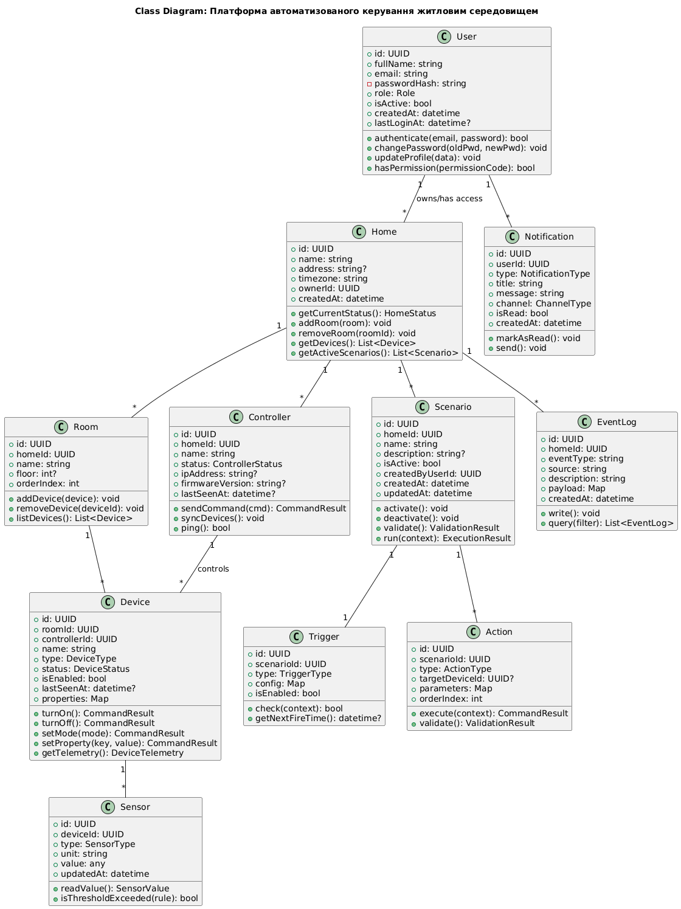
Рис. 3.1. Діаграма класів «Платформа автоматизованого керування житловим середовищем
Асоціації
- User "1" -- "1..*" Home : hasAccess (Користувач має доступ до одного або кількох житлових об’єктів)
- Admin "1" -- "0..*" User : managesUsers (Адмін керує користувачами платформи — додавання/блокування/права)
- Home "1" -- "0..*" Controller : uses (Житло може мати кілька контролерів/шлюзів для зв’язку з пристроями)
- Controller "1" -- "0..*" Device : controls (Контролер керує групою пристроїв)
- Scenario "1" -- "0..*" Action : executes (Сценарій містить набір дій)
- Scenario "1" -- "1" Trigger : triggeredBy (Сценарій має один тригер запуску)
- User "1" -- "0..*" Notification : receives (Користувач отримує сповіщення)
- Home "1" -- "0..*" EventLog : logs (У межах житла ведеться журнал подій)
Композиція
- Видалення Home → видалення всіх Room (Кімнати не існують без житла)
- Видалення Room → видалення/відв’язка всіх Device (Пристрої логічно належать кімнаті в межах житла)
- Видалення Scenario → видалення Trigger та всіх Action (Тригер і дії — складові сценарію)

Висновок: набув практичних навичок щодо побудови та використання діаграм класів системи.

